Case de Análise de Dados
Análise exploratória, visualização de dados e geração de insights estratégicos



Tratamento e Estruturação dos Dados

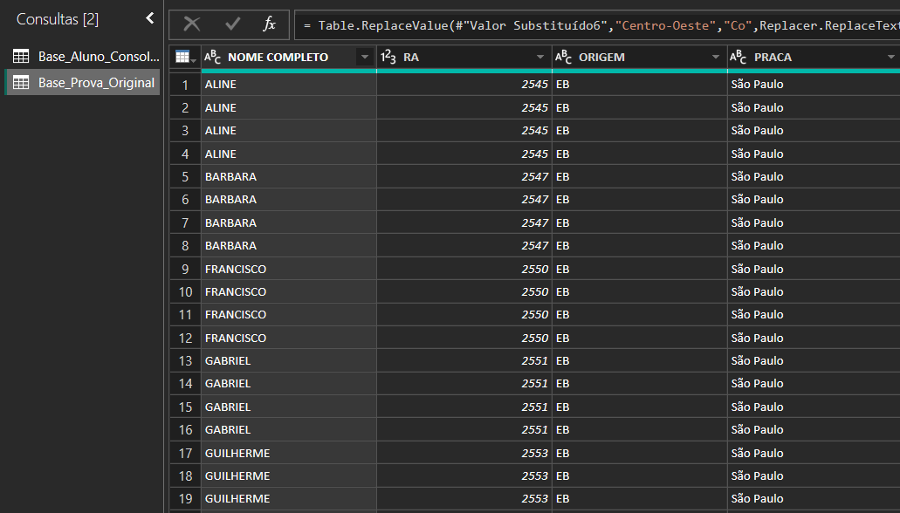

A base de dados original apresentava múltiplas linhas por aluno, segmentadas por área de conhecimento, o que dificultava análises consolidadas e comparativas.
Para viabilizar a análise, foi realizado um processo de transformação dos dados utilizando o Power Query, onde as informações foram reorganizadas para que cada aluno fosse representado em uma única linha, contendo suas respectivas notas por área.
Além disso, foi criada uma tabela consolidada com o objetivo de facilitar análises comparativas entre disciplinas e alunos, garantindo maior clareza e eficiência na visualização dos dados.
Todo o processo foi estruturado de forma a permitir reprodutibilidade e atualização dinâmica, assegurando consistência nas análises realizadas.

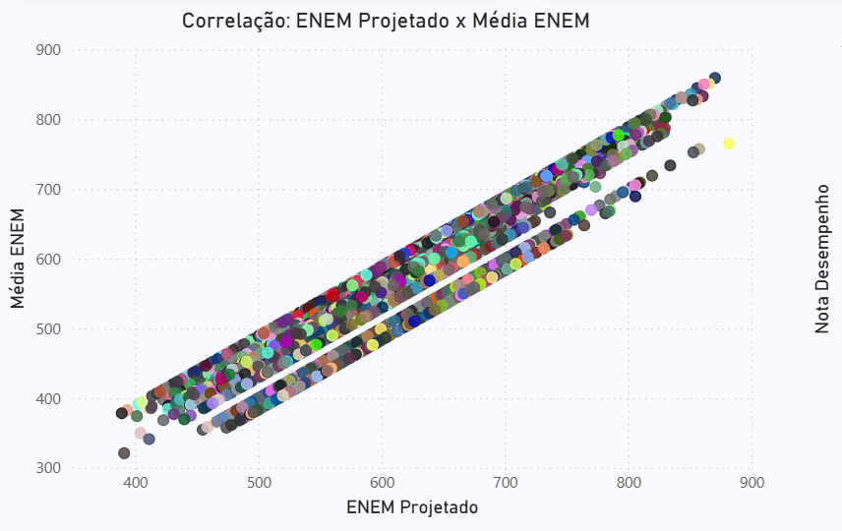
Correlação entre as métricas da Prova Única

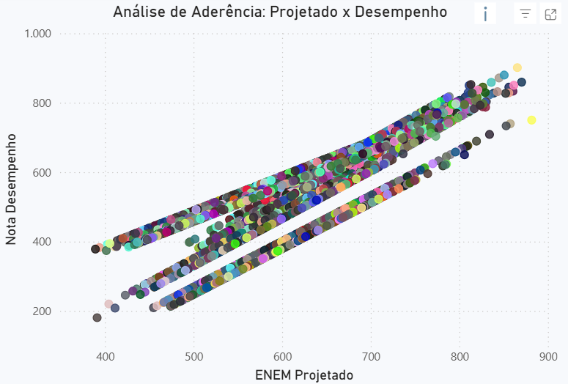

A análise de correlação entre as métricas revelou uma forte relação positiva entre o ENEM Projetado e a Média ENEM, indicando que ambas as variáveis se comportam de forma consistente e estão alinhadas na avaliação do desempenho dos alunos.
Por outro lado, a relação entre o ENEM Projetado e a Nota de Desempenho apresentou uma correlação positiva moderada, sugerindo que, embora exista relação entre as variáveis, outros fatores podem influenciar o desempenho dos alunos nessa métrica.
Esses resultados indicam que o ENEM Projetado é um bom indicador geral de desempenho acadêmico, mas não deve ser analisado de forma isolada.
Comparação da média de ENEM Projetado por praça

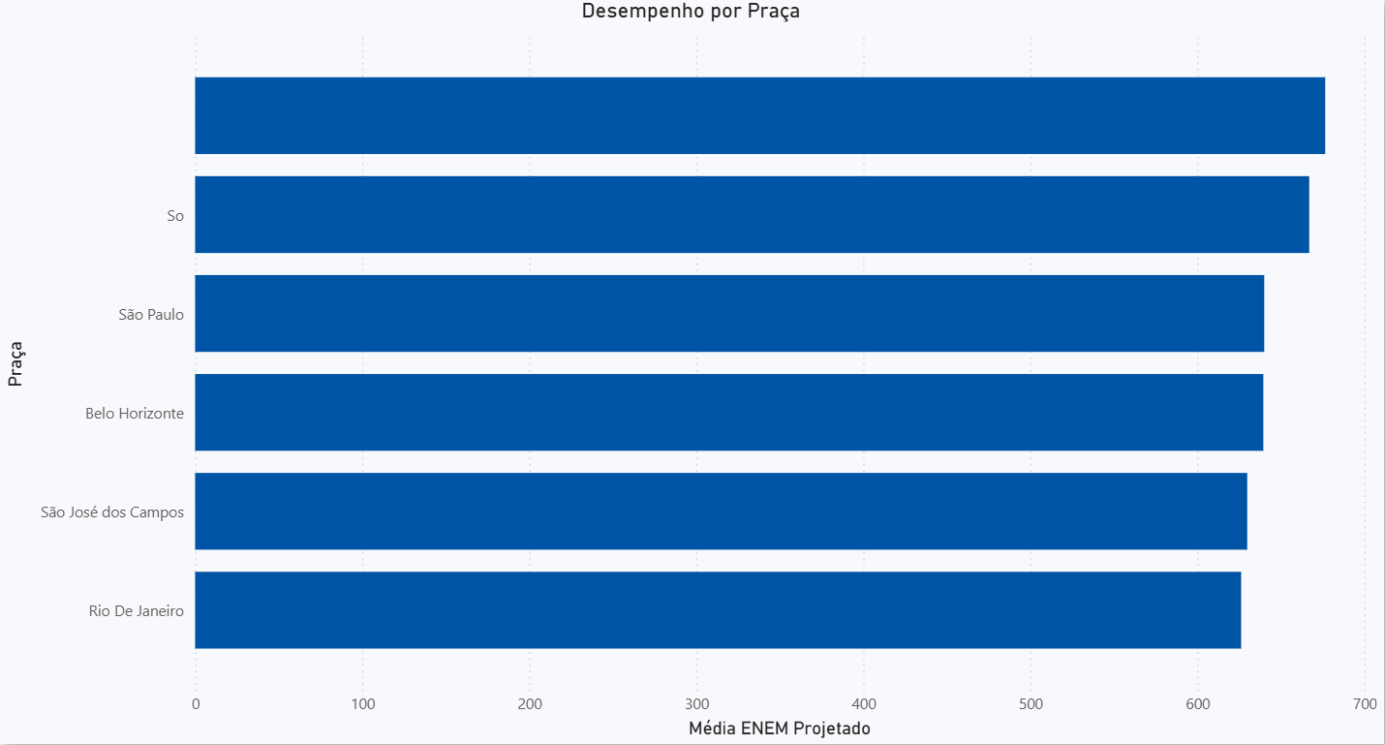

A análise comparativa entre as praças evidenciou diferenças relevantes no desempenho médio dos alunos. Entre elas, destaca-se a praça de Belo Horizonte, que apresentou a maior média de ENEM Projetado, indicando um desempenho superior em relação às demais localidades.
Essa variação pode estar relacionada a fatores como qualidade de ensino, perfil dos alunos ou estratégias pedagógicas adotadas localmente.
A identificação dessas diferenças é fundamental para direcionar ações estratégicas e promover maior equilíbrio de desempenho entre as praças.

Insights e Recomendações

🔹 Análise de desempenho por disciplina
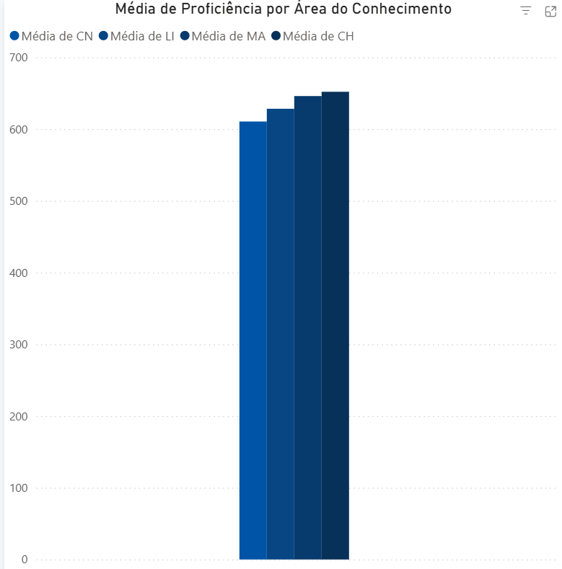

A análise do desempenho médio por área de conhecimento revelou que a disciplina de Ciências da Natureza (CN) apresenta a menor média entre as avaliadas, indicando uma possível dificuldade generalizada dos alunos nessa área.
Esse resultado sugere a necessidade de ações específicas, como reforço acadêmico, revisão de conteúdos e adaptação das estratégias de ensino, com foco na melhoria do desempenho dos alunos nessa disciplina.

🔹 Análise por praça e disciplina

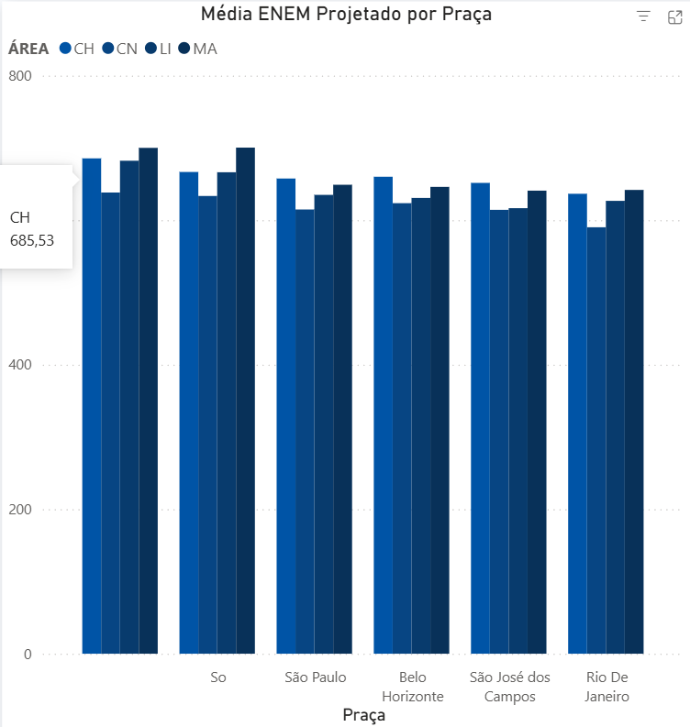

Ao analisar o desempenho por praça e área de conhecimento, foram identificadas inconsistências na base de dados. Observa-se que, na praça do Rio de Janeiro, não há registros para as áreas de Ciências Humanas (CH) e Ciências da Natureza (CN).
Essa ausência pode indicar falhas na coleta ou registro dos dados, ausência de aplicação das provas nessas áreas ou inconsistências na base analisada.
Diante disso, recomenda-se a validação da integridade dos dados dessa praça, garantindo maior confiabilidade nas análises e nas decisões baseadas nessas informações.

Conclusão Final
A análise realizada permitiu identificar padrões relevantes de desempenho, diferenças entre praças e oportunidades de melhoria acadêmica.Os insights gerados podem apoiar a tomada de decisão estratégica, contribuindo para a melhoria da qualidade educacional e para a padronização dos resultados entre diferentes localidades.

Dashboard Interativo
O dashboard completo com visualizações dinâmicas está disponível para exploração interativa no link abaixo:
Dashboard Interativo

